***

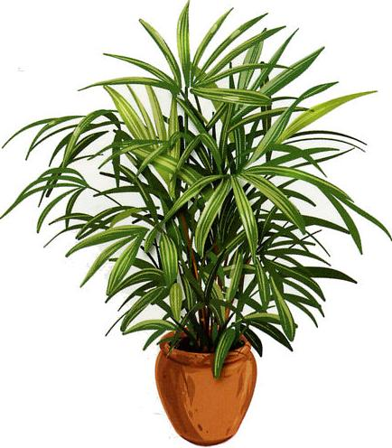

**Rhapis**

(palmier) *Rhapis* exceiso

Voici une plante intéressante en particulier pour absorber l'ammoniac, puisqu'elle arrive en première position au palmarès des plantes efficaces pour capter ce produit, d'après les études de la NASA.

Elle a aussi montré sa capacité à absorber le formaldeycle et le xylène.

|  |
| --- |
| FAMILLE : ARECACEES |

**OÙ LE PLACER ?**

Dans une grande cuisine, en prévoyant une place pour une plante de grande taille. C'est en effet dons cette pièce que l'on rencontrera le plus souvent de l'ammo­niac (émanant de certains produits d'entretien).

SES Jel-e"re

Ce palmier qui ressemble à un bambou porte des feuil­les vert foncé en forme d'éventail. Ces feuilles sont découpées en segments minces, droits et crantés à leur extrémité. Les tiges non ramifiées sont regroupées en touffes et recouvertes d'une sorte d'écorce brun foncé, fibreuse et coriace.

Répandu dans le sud de la Chine et en Asie, il vit dans des régions boisées aux pluies abondantes.

SES BESOINS

TEMPÉRATURE : entre 7 °C et 25 °C, elle est Idéale pour le rhapis.

LUMIÈRE la plante se contentera de 400 à 600 lux, sans soleil direct sinon ses feuilles perdent leur couleur vert foncé.

uFNTpFTIEN

Le rhapis apprécie un emplacement chaud, un peu à l'ombre, et un pot suffisamment grand pour accueillir rapidement les autres troncs. Dans le cas contraire, si les tiges débordent du pot, rempotez-le dès le prin­temps dans un mélange très nourrissant.



Conseils de

**culture**

En hiver, si vous en avez la possibilité, faites hiverner votre **L** plante dans une pièce plus fraiche (15 °C environ), Cela lui permettra de se mettre en repos de végétation et ainsi de mieux redémarrer au printemps.

Faites également des apports d'engrais pour plantes vertes, au printemps et en été.

L'ARROSAGE

Il doit être abondant en été et plus réduit en hiver. Le rhapis s'adapte très bien à l'bydroculture.